Правила роботи студентів з вимірювальним пристроєм.
- Визначення та класифікація штангенциркулів
Штангенциркуль – це універсальний вимірювальний прилад для визначення лінійних розмірів деталей з встановленою точністю. З його допомогою можна проводити вимірювання зовнішніх і внутрішніх розмірів деталей, а також глибини отворів за умови наявності висувної штанги.
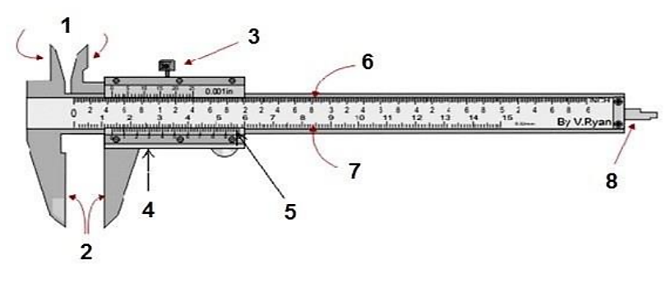
1 - Губки для внутрішніх вимірювань 2 - Губки для зовнішніх вимірювань 3 - Затискною гвинт 4 - Рухома рамка 5 - Ноніус 6 - Штанга 7 - Шкала штанги 8 – Глибиномір
Рисунок1 – Пристрій штангенциркуля

У всіх аналогічних штангенциркулем інструментів є вимірювальна штанга, завдяки якій прилад отримав таку назву. На штанзі є основна шкала, яка необхідна при вимірюванні в першу чергу.
Рухома рамка з нанесеною шкалою має можливість переміщатися по штанзі. Шкала на штанзі називається ноніусом, який має більш точну розмітку по частках поділів. Це забезпечує підвищену точність вимірювань. Ступінь точності штангенциркуля в залежності від виконання може досягати сотих часток міліметра.
Штангенциркулі мають губки двох видів:
- Для вимірювання внутрішніх розмірів.
- Для вимірювання зовнішніх розмірів.
Також є ще один вимірювальний елемент приладу, який називається глибиноміром. За допомогою нього можна виміряти глибину отворів і інші розміри.

2. Правила користування штангенциркулем
- Під час вимірювання деталі ні в якому разі не варто допускати ситуації, щоб губки штангенциркуля перекошувалися. Після того, як вони дійдуть до потрібного положення, їх потрібно зафіксувати за допомогою стопорного гвинта, щоб уникнути вищезгаданих неприємностей.
- Під час читання показань приладу, слід тримати його перед очима прямо.
- При використанні пристрою потрібно дотримуватися правил безпеки, тому що кінці губок у нього досить гострі і можуть завдати травму.
- Зберігати його слід в місцях де не потрапляють тирса, стружка, вода, пил та інші негативні фактори. При цьому не варто розташовувати його далеко від робочого місця, так як він часто використовується.
- Після роботи і перед її початком інструмент слід протирати чистою ганчіркою.

3. Правила вимірювання штангенциркулем
Перед тим, як міряти штангенциркулем, потрібно ознайомитися з основними правилами.
Вимірювання зовнішніх поверхонь. Для того, щоб отримати дані про зовнішні розміри виробу, його потрібно зафіксувати в нижніх губках інструменту. Для цього потрібно розвести його трохи більше, ніж сама вимірювана заготовка, а потім звести губки до упору. Після цього можна знімати показання по основній та додатковій шкалі.
Вимірювання внутрішніх поверхонь. Для даної операції інструмент слід перемістити в нульове положення, після чого помістити губки для внутрішнього виміру в заготовку, паралельно вимірюваної площини. Далі слід розводити їх до упору, що допоможе зафіксувати їх в одному положенні і уникнути великих помилок. Це підходить також для визначення діаметра.
Вимірювання глибини. Тут основною частиною є глибиномір. Замір штангенциркулем здійснюється шляхом упору торця інструменту в один кінець деталі і зануренням глибиноміра в інший. Коли він упреться або дійде до потрібної точки, то можна знімати показання по основній і додатковій шкалі, так як ноніус тут як і раніше залишається актуальним.
Як виконувати розмітку. Розмітка наноситься прямими рисками від базових кромок інструменту, розташованих паралельно, або поверхні самої заготовки. Також роблять зарубки і можуть проводити окружності.
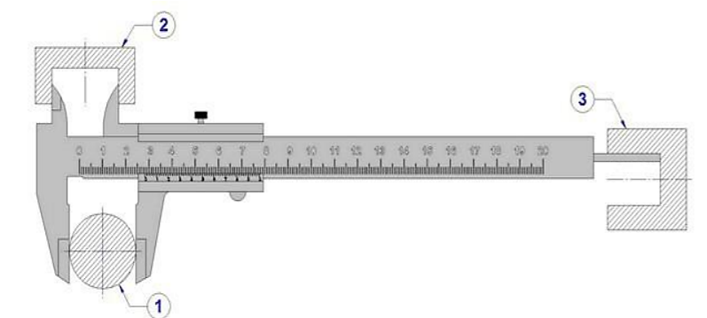

Рисунок 2 – Приклад вимірювання: 1)зовнішніх поверхонь; 2)внутрішніх поверхонь; 3)глибини

